添付資料４

無限責任組合員の体制に関する証明書

令和○年○月○日

文部科学大臣　殿

経済産業大臣　殿

住　所　○○県○○市○○－○○

名　称　○○ベンチャーキャピタル株式会社

代表者　氏　　名

省令第２条第２項第２号ニの規定に基づき、弊社の体制について下記の通り証明します。

記

（組織図）

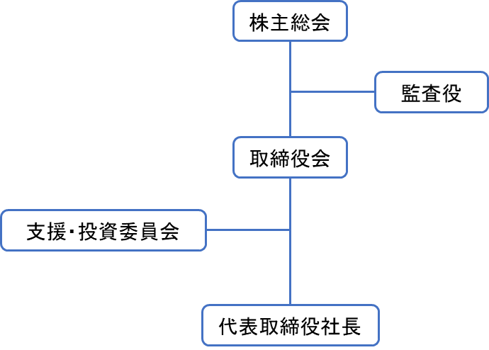

・○○ベンチャーキャピタル株式会社は、株主総会、取締役会、監査役を設置する。

・投資決定は、投資、経営、法務等に知見を持つ委員で構成される支援・投資委員会を経て行う

など